Temat: Z biegiem Wisły

- "Nie chcę cię znać" - zabawa taneczna w parach
Rodzicu, odtwórz piosenkę:

https://www.youtube.com/watch?v=OBr6_9iSe5M

Przedszkolaku, naucz mamę/tatę tańca do piosenki.

- "Od morza aż do Tatr" - nauka drugiej zwrotki piosenki.
Ref. Od morza, aż do Tatr
to Polska, to mój świat x2
to serca mego pieśń i skarb.
1. To kochana ziemia rodzinna
tu znajomy każdy kwiat
Błyszczą w słońcu rosy nad ranem
i prastary szumi las.
Ref. Od morza, aż do Tatr
to Polska, to mój świat x2
to serca mego pieśń i skarb.
2. To kochana ziemia rodzinna
śpiewa dla niej każdy ptak.
Pachną wiatrem konie w galopie
i spokojnie płynie Wisła.

- "Wisła - królowa rzek" - praca z mapą.
Przedszkolaku, zobacz mapę Polski.
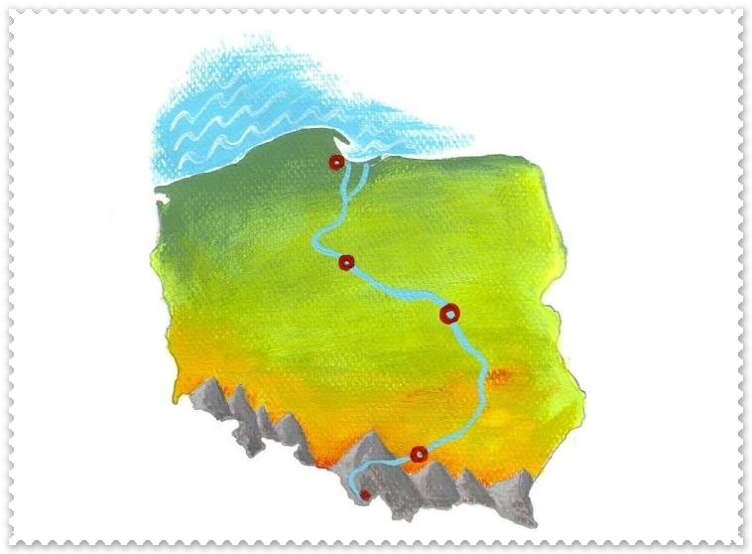
Połóż palec na czerwonej kropce u dołu mapy- w górach.
Następnie rysuj palcem po śladzie Wisły, aż do czerwonej kropki u góry mapy- do morza.
Co zauważyłeś? (Wisła przepływa przez całą Polskę).

- "Płynie Wisła płynie" - zabawa ruchowa.
Rodzicu odtwórz piosenkę
http://chomikuj.pl/bogusia62/piosenki+r*c3*b3*c5*bcne/P*c5*82ynie+Wis*c5*82a+p*c5*82ynie,1427983592.mp3(audio)
Przedszkolaku, poruszaj się cwałem przez cały czas trwania piosenki.
5. "Długość Wisły" - zabawa matematyczna.
Rodzicu przygotuj: sznurek lub tasiemkę o długości 10 cm, metr krawiecki, mazak i wydruk planszy do pomiarów.
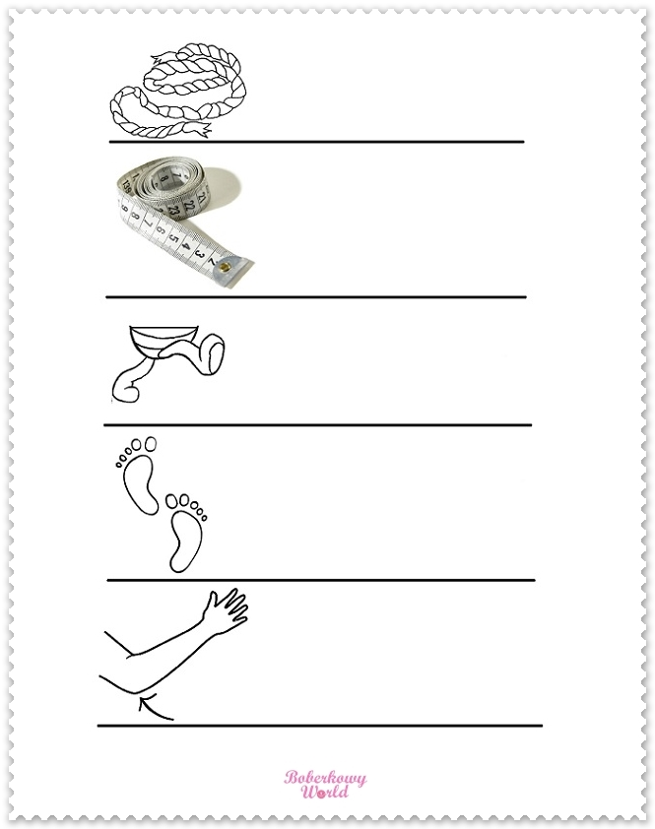

Przedszkolaku, zbuduj z niebieskich klocków najdłuższy pasek jaki Ci się uda.
Wyobraź sobie, że siedzicie teraz nad Wisłą. Siedzisz, odpoczywasz i zastanawiasz się, jak długi jest ten kawałek Wisły, który widzisz. Chciałbyś go zmierzyć? A wiesz jakimi sposobami możemy dokonać tych pomiarów?
- kroki, stopa za stopą, łokcie, sznurki, centymetry.
Z pomocą rodzica zmierz tymi sposobami długość waszej Wisły i zapiszcie pomiary na kartach.
Jak myślisz, dlaczego te pomiary różnią się od siebie ?
6. "Z biegiem Wisły" - zagadki i zadania dodatkowe.
Przedszkolaku, zapraszam Cię na wycieczkę po Polsce.
Weź do ręki raz jeszcze mapę z zaznaczoną Wisłą.
Wysłuchaj zagadek, spróbuj na nie odpowiedzieć i wykonać zadania dodatkowe.
Poproś mamę/tatę by obok czerwonych kropek na mapie,
zapisali drukowanymi literami nazwy, które będą rozwiązaniem zagadek.
1). Są wysokie, skaliste, pokryte lasami.
Poznać je możemy wędrując szlakami. (góry)
A jak się nazywają się góry w Polsce, których stolicą jest miasto Zakopane? (Tatry).
Zadanie dodatkowe:
Zbuduj z plastikowych/papierowych kubeczków jak najwyższy szczyt górski (piramidę).

